DST de français n°2
NOM :
Prénom :
 | DST de français n°2
10/11/2015 | Durée de l’épreuve : 1h
M. DANSET | Classe : 4F - ULIS
Bon courage !
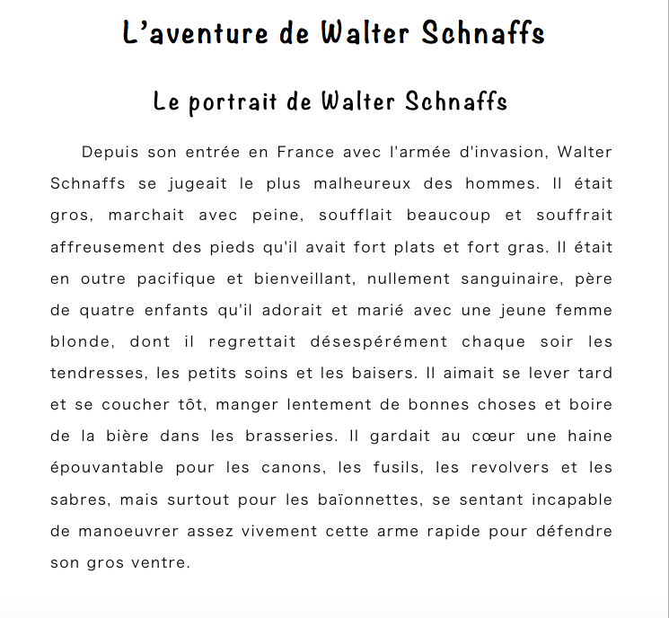

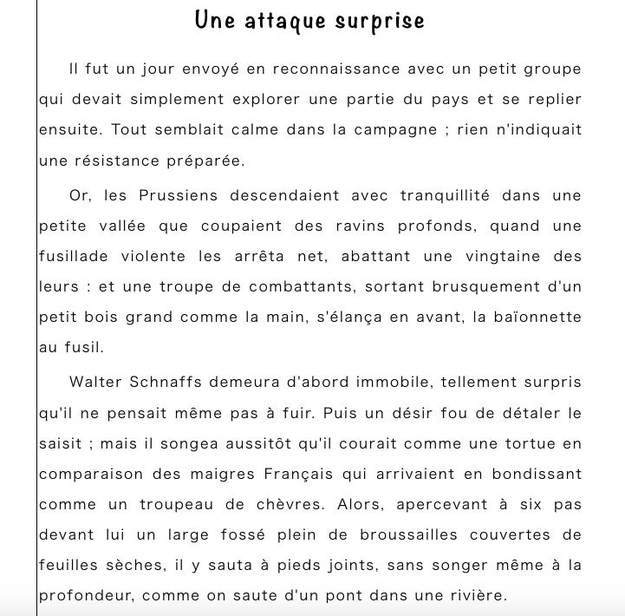

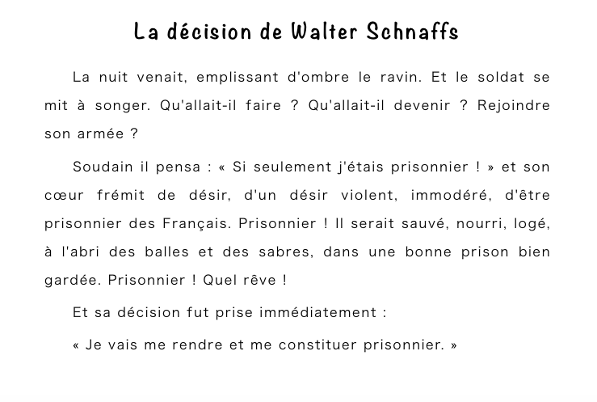

Questions

1. Walter Schnaffs vous paraît-il être
un soldat comme les autres, ou un soldat
particulièrement original ?

un soldat  comme les autres | un soldat  particulièrement original

2. Au tout début du texte, dans le portrait
de Walter Schnaffs, quels sont les
deux mots qu'on ne s'attend pas à trouver
à propos d'un soldat ?

3. Le narrateur décrit les sentiments de
Walter Schnaffs à l'égard des armes :
pourquoi cette description est-elle amusante ?

4. Expliquez pourquoi Walter Schnaffs
éprouve surtout de la haine pour les
baïonnettes.

5. Qu'est-ce qui manque à Walter Schnaffs
maintenant qu'il se trouve en France
pour faire la guerre ?

6. Lorsque le groupe de Prussiens
subit l'attaque des Français, la réaction
de Walter Schnaffs vous semble-t-elle
normale ?

7. Expliquez pourquoi vous avez répondu
ainsi à la question 6.

8. Face aux combattants français, Walter
Schnaffs est saisi d'un désir fou de détaler.
A quel animal le verbe détaler fait-il penser ?

9. Dans le passage où Walter Schnaffs
voit surgir les Français, à quoi
se compare-t-il ?

10. A quoi compare-t-il les Français ?

11. Pourquoi ces comparaisons sont-elles
amusantes ?

QUESTIONS FACULTATIVES

12. Lorsque la nuit tombe et que Walter
Schnaffs se met à songer, comment
le narrateur fait-il pour nous montrer
que le soldat est très angoissé
par sa situation ?

13. Que pensez-vous de ces deux phrases
qui se suivent :
« Prisonnier ! Quel rêve ! »
Justifiez bien votre réponse.

